**第十周作业解析**

**第十周作业解析视频：详见微淼课程学习资料**

**本周重要的网址统计**

* 微淼计算器网址：**<https://oss-class.weimiaocaishang.com/Site/calculator.html>**

1. **阅读李有才中彩票的案例，根据李有才中奖前、中奖后、返贫后的财务报表分析他为什么会返贫以及钱为什么不能让人变富？画出自己家庭的财务报表，并判断自己的家庭属于“负翁”“月光”“中产”“富翁”中的哪一种？如何优化自己的家庭资产结构。**

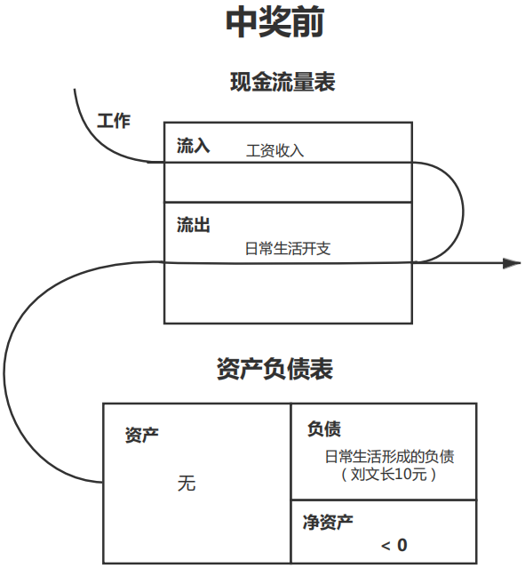

**【中奖前】**李有才的财务报表是标准的“月光”的财务报表。依靠打工赚较低的工资收入，收入刚好维持衣、食、住、行、娱乐等方面的日常生活开支，没有结余。因为没有结余自然也没有资产。由于入不敷出，李有才还会有少量生活形成的负债，比如李有才会借刘文长10元去买彩票。

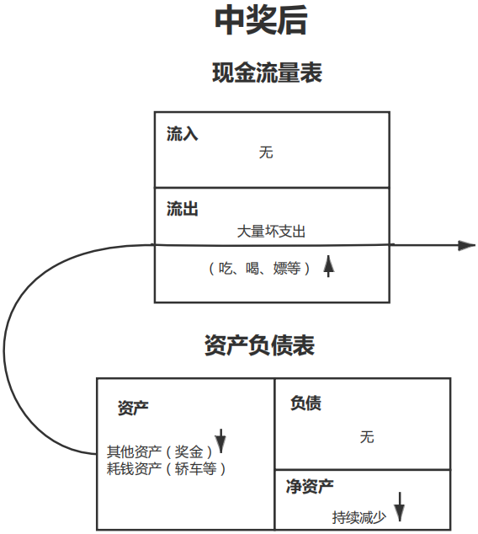

**【中奖后】**李有才中奖后，凭空多出了260多万现金，这部分现金不能带来持续的净现金流入和流出，所以是其他资产。这260多万在当时确实是一笔巨款了，于是夫妻双方辞掉工作，切断了持续的收入来源。虽然有了钱，但李有才依然是穷人的思维，他缺乏管理钱的技能。

他分辨不出奖金是其他资产，更加不会把属于其他资产的奖金变成能持续带来净现金流的生钱资产。他的做法是把奖金存起来，变成活期存款，慢慢消费。

李有才财商低，买了一些轿车、摩托车之类的耗钱资产。这些耗钱资产会持续消耗李有才的现金。另外李有才控制不了自己的消费欲望，吃喝嫖各种坏支出也快速消耗了他的现金。在这种情况下，也导致老婆和他离婚，分走家产。所以李有才的现金被消耗完是必然的结果。李有才是必定会返贫的。

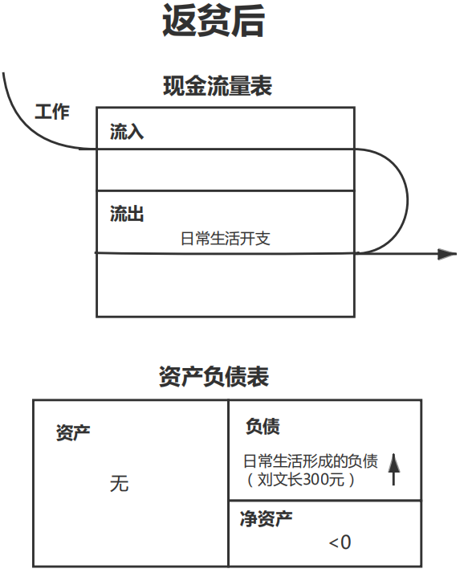

**【返贫后】**李有才的财务报表是标准的“负翁”的财务报表。李有才返贫后工作与否不详，他必定还需要生存，那么我们暂且认为李有才还需要依靠工作或者劳动收入来维持正常的生活支出，收入不够维持衣、食、住、行、娱乐等方面的生活开支，负债消费导致资不抵债，已经处于财务危机当中。比如李有才借刘文长300元至今未还。这反映了一句话“由俭入奢容易，由奢入俭难”。

**（1）为什么李有才会返贫以及为什么钱不能让人变富？**

要回答好这个问题，每位小伙伴需要从现金流的角度来看看钱本身到底是什么资产？另外还要理解清楚让人变富的是钱还是其他的东西（如理财技能）？

**（2）画出自己家庭的财务报表，并判断自己属于什么类型的家庭？该如何优化家庭资产结构。**

我们以小白为例，家庭月收入1万，有一套自住房和一辆小汽车，每月房贷费用4000元。有5万元的存款银行理财（年收益率4%），生活费一个月3000元，通讯费100元，水电费200元，其他开销500元。

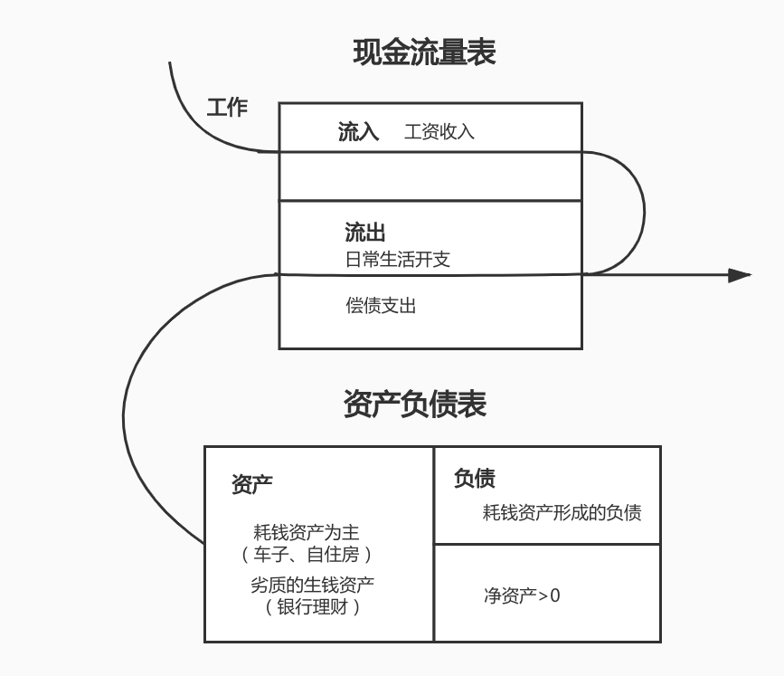

从小白的家庭流量表中我们可以看出，小白的家庭属于“中产”家庭，中产家庭的特点如下。

**“中产”财务报表的特点：**

1. 收入的80%以上来自劳动收入；
2. 收入减去生活开支后有结余，结余会形成资产；
3. 有一定数量的资产，但主要以“耗钱资产”或“其他资产”为主；
4. “耗钱资产”会持续消耗大量的现金流，不得不依赖劳动收入，所以“中产”不能停止工作；
5. 财务安全性一般，遇到经济危机依然有陷入财务危机的可能；
6. 掌控不住自己的财务报表，也很难掌控自己的人生

**优化方案：**

小白由于缺乏财务知识，分不清“耗钱资产”、“其他资产”和“生钱资产”之间的区别，大量购买了耗钱资产，持有生钱资产也仅仅是低收益的银行理财。那么小白该如何去做呢？

如何调整现有的资产结构，增加生钱资产的比例。如何提高自身的技能，增加的更多的收入呢？这里的收入包括工资收入和非工资收入。大家可以从以上的几点分析自己该如何做？

1. **根据视频课程中讲解家庭资产的配置的内容，制定一套适合自己家庭的资产配置方案。**

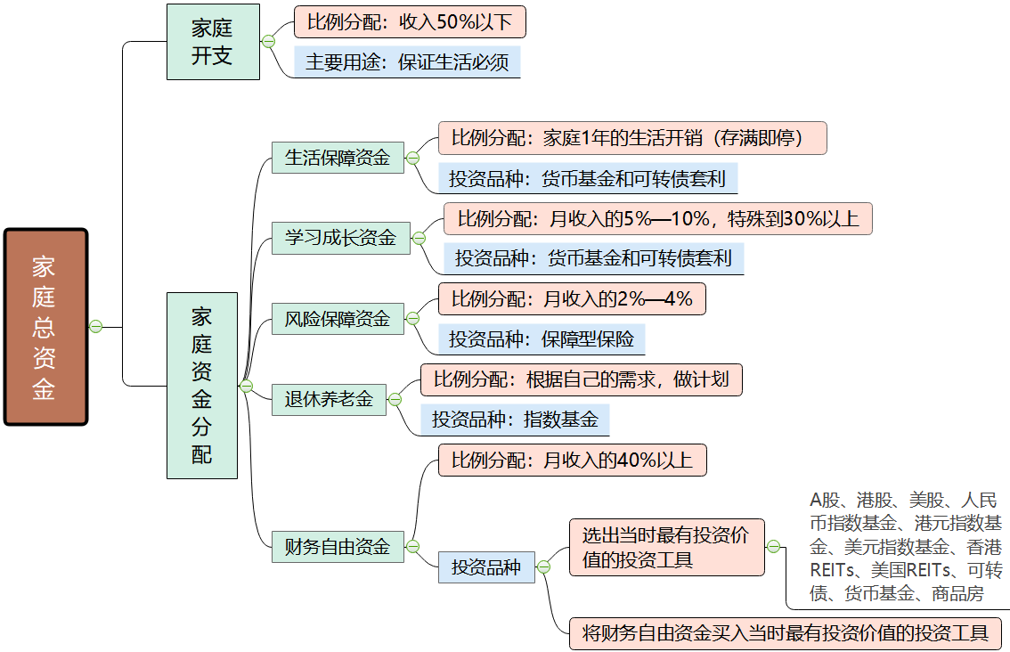

以小白的家庭为例，普通的三口之家，小白年龄32岁，小美年龄29岁，有一个三岁孩子。

总收入：小白月工资收入1.2万元，小美月工资收入0.8万元，合计家庭收入2万元；

负债：夫妻两人有一套房子自住，每月房贷费用2500元；

支出：一个月各种家庭开支合计为5500元；

养老计划：小白希望和小美两人60岁的时候有200万的养老金。

那么小白如何做好资产配置呢？

备注：笔记中提到无论如何至少要留出 50% 的月收入分配到五类资产中，否则家庭将很难实现财务自由。我们通过计算小白的家庭支出占比为40%，可以将60%的资金用于家庭资产配置

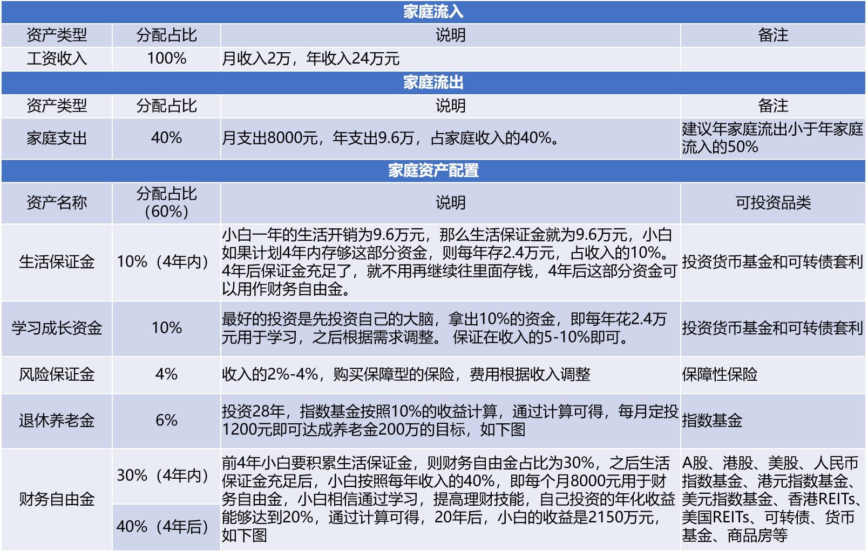

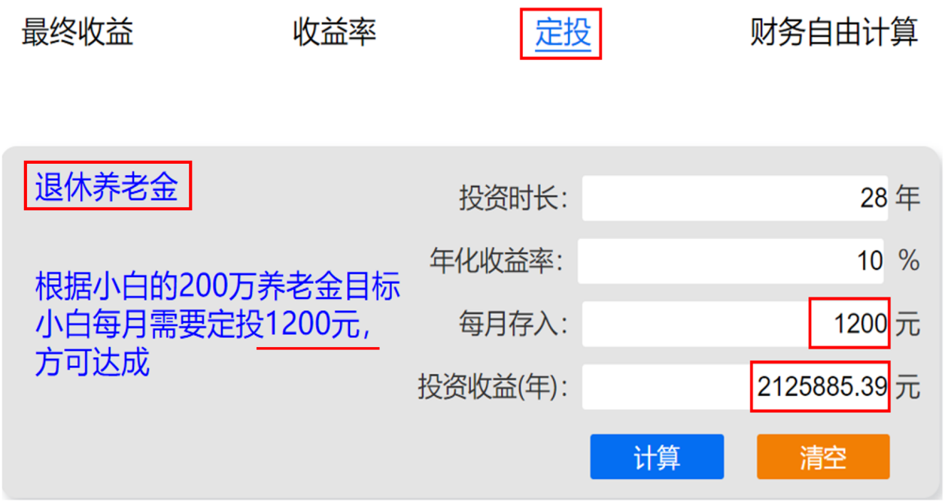

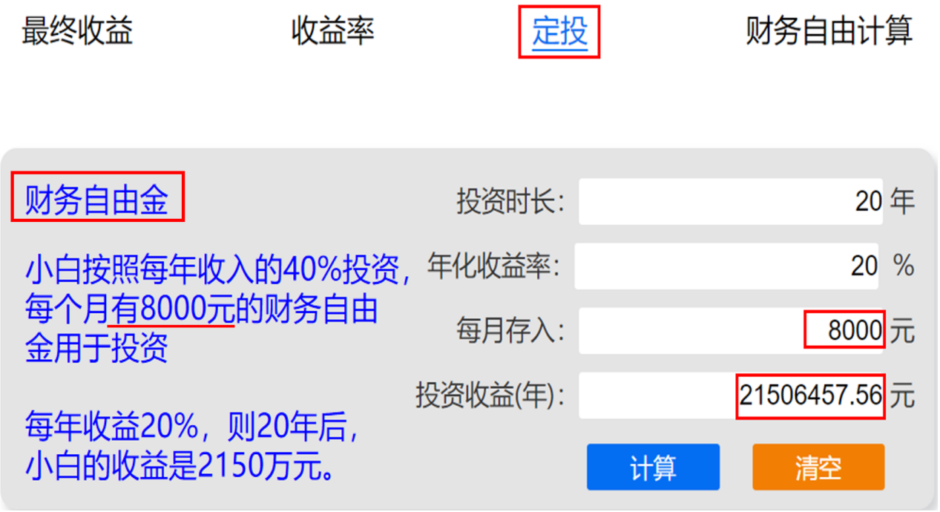

**第十周作业你学到的重点知识**

1. 金钱的奥秘-钱的资产属性，什么能让你变富；
2. 绘制自己的家庭财务报表；
3. 设计属于自己家庭的资产配置方案。